ProjetWEB


Logo AnnoncesFaciles

AGA – LGO – TRN
Avenue de la gare 14
1450 Sainte-Croix
Luca.gatto@cpnv.ch
Andreas.granada@cpnv.ch
Timothee.rapin@cpnv.ch


SI-C2b

31/03/2021

Table des matières

1 Analyse préliminaire 4
1.1 Introduction 4
1.2 Organisation 4
1.3 Objectifs 4
1.4 Planification initiale 4
2 Analyse 5
2.1 Cahier des charges détaillé 5
2.2 Définition de l’audience 5
2.3 Analyse concurrentielle 5
2.4 Cas d’utilisation 5
2.5 Etude de faisabilité 5
2.6 MCD 6
2.7 Nom du site et du domaine 6
2.8 Stratégie de test 6
2.9 Budget initial 6
2.10 Planification détaillée 6
2.11 Historique 6
3 Conception 7
3.1 Analyse de l’environnement 7
3.2 Détermination de l’arborescence du site et des rubriques 7
3.3 Définition de la charte graphique 7
3.4 Maquette graphique 7
3.5 Conception de la Base de données 7
3.6 Conception du Code 7
3.7 Plugins et librairies 7
3.8 Choix de la formule d’hébergement 7
4 Réalisation 8
4.1 Dossier de réalisation 8
4.2 Description des tests effectués 8
4.3 Erreurs restantes 8
4.4 Dossier d'archivage 8
5 Mise en service 9
5.1 Rapport de mise en service 9
5.2 Liste des documents fournis 9
6 Conclusions 9
7 Annexes 10
7.1 Sources – Bibliographie 10
7.2 Journal de bord de chaque participant 10
7.3 Manuel d'Installation 10
7.4 Manuel d'Utilisation 10
7.5 Archives du projet 10

Analyse préliminaire

Introduction

Ce projet est un site de petites annonces réalisé dans le cadre d’un projetWEB qui sera en fin de trimestre noté. Nous avons pris ce thème de petites annonces car nous avons tous déjà surfer sur anibis.ch ou ricardo.ch et nous voulions le reproduire à notre manière. Le but principal est qu’un utilisateur puisse se créer son compte et puisse insérer une annonce d’un produit qu’il souhaite vendre.

Les fonctionnalités implémentées seront l’enregistrement d’un utilisateur, la connexion et la déconnexion d’un utilisateur, l’ajout d’annonce, la modification et la suppression. La modification et la suppression de son compte utilisateur sera aussi implémenté.

Organisation

Elève
Gatto Luca, luca.gatto@cpnv.ch
Granada Andreas, granada.andreas@cpnv.ch
Rapin Timothee, rapin.timothee@cpnv.ch

Responsable de projet
Benzonana Pascal, pascal.benzonana@cpnv.ch

Objectifs

Le but du projet est de créer un site de petites annonces simple. Un utilisateur doit s’enregistrer/se connecter, il doit pouvoir ajouter/modifier/supprimer une annonce et il doit pouvoir voir les annonces des autres utilisateurs. L’utilisateur doit également pouvoir modifier/supprimer son compte.

Le site doit être responsive et il doit y avoir une interface compatible sur téléphone aussi.

Analyse

Définition de l’audience

Le site cible toutes personnes qui souhaiterais vendre ou acheter un objet.

Analyse concurrentielle

Les site concurrents principaux en Suisse sont Anibis.ch ainsi que Ricardo.ch.

Cas d’utilisation et maquettes

Cas 1 : se connecter
- Maquette

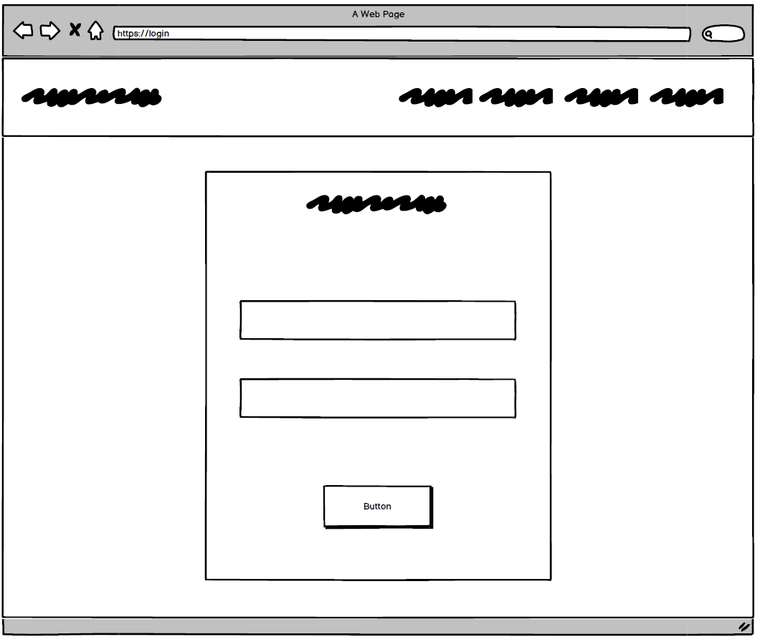

- Scénario

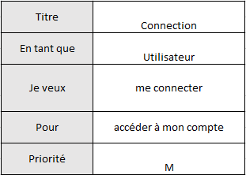

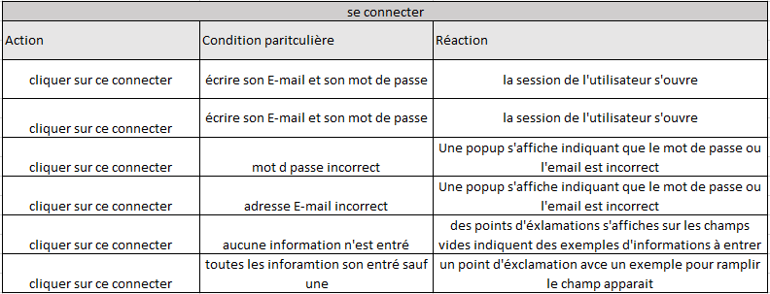

Cas 2 : S’enregistrer
- Maquette

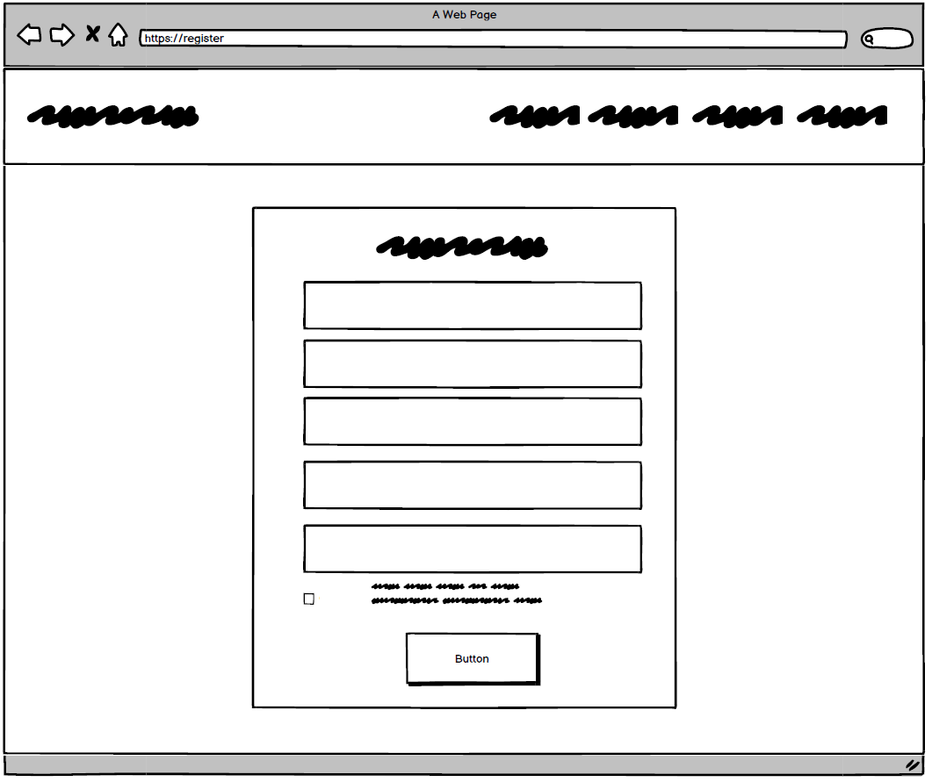

- Scénario

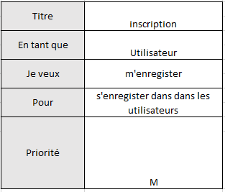

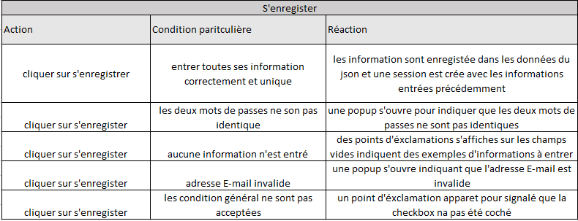

Cas 3 : Ajouter une annonce
- Maquette

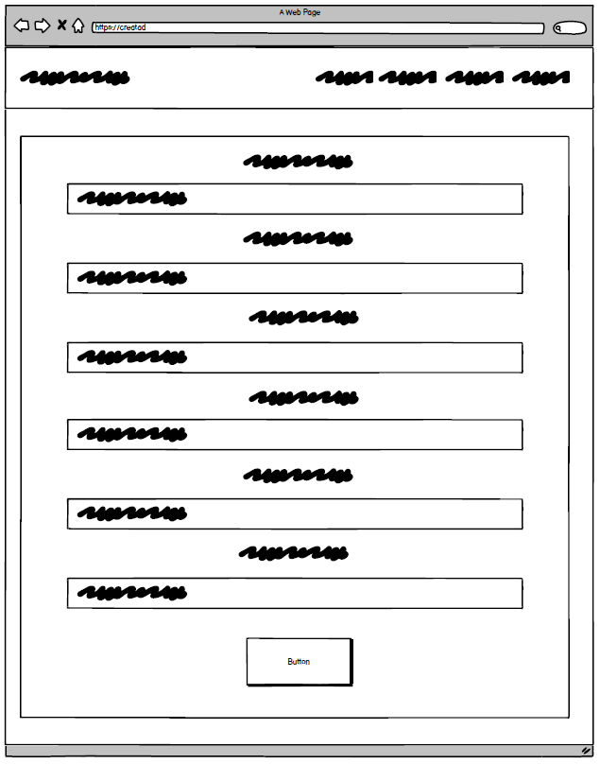

- Scénario

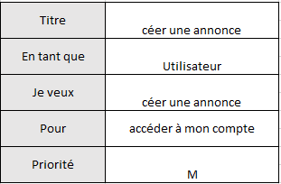

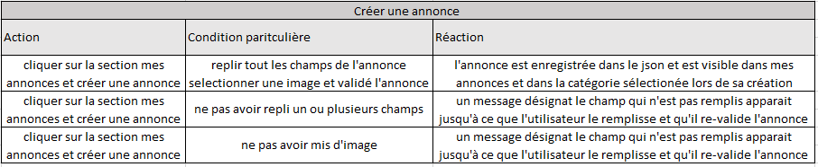

Cas 3 : Modifier une annonce
- Maquette

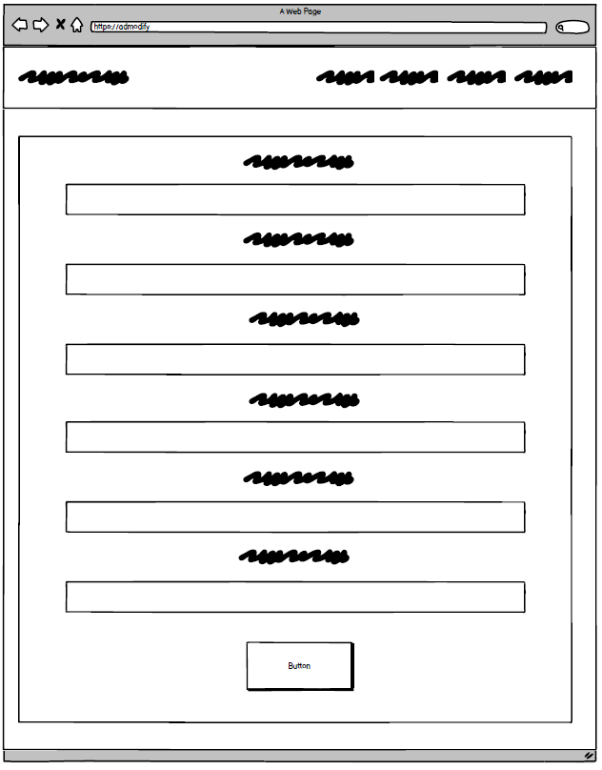

- Scénario

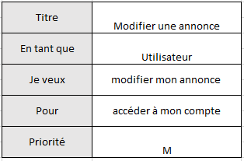

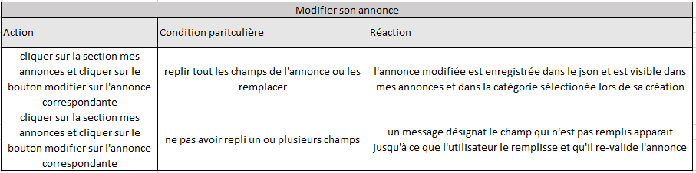

Cas 4 : Supprimer une annonce
- Maquette

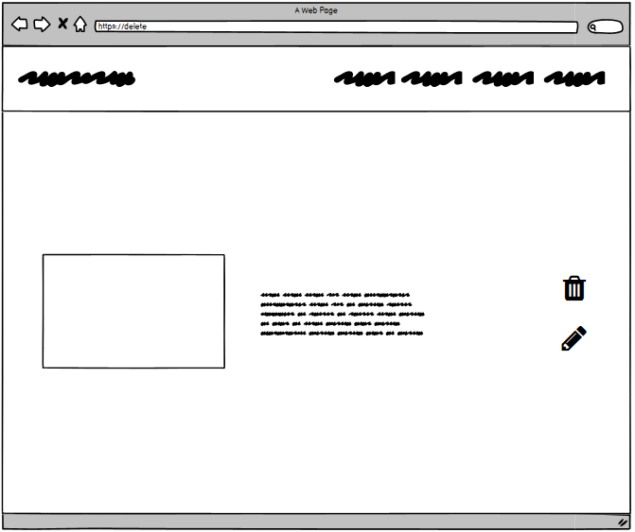

- Scénario

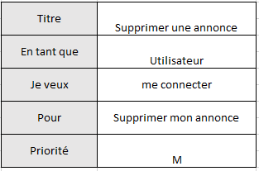

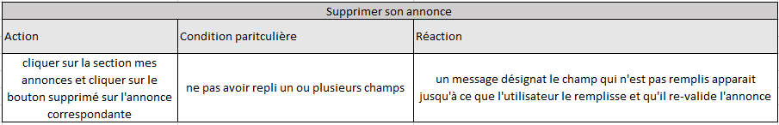

¨

Maquettes (sans cas)
- Page home

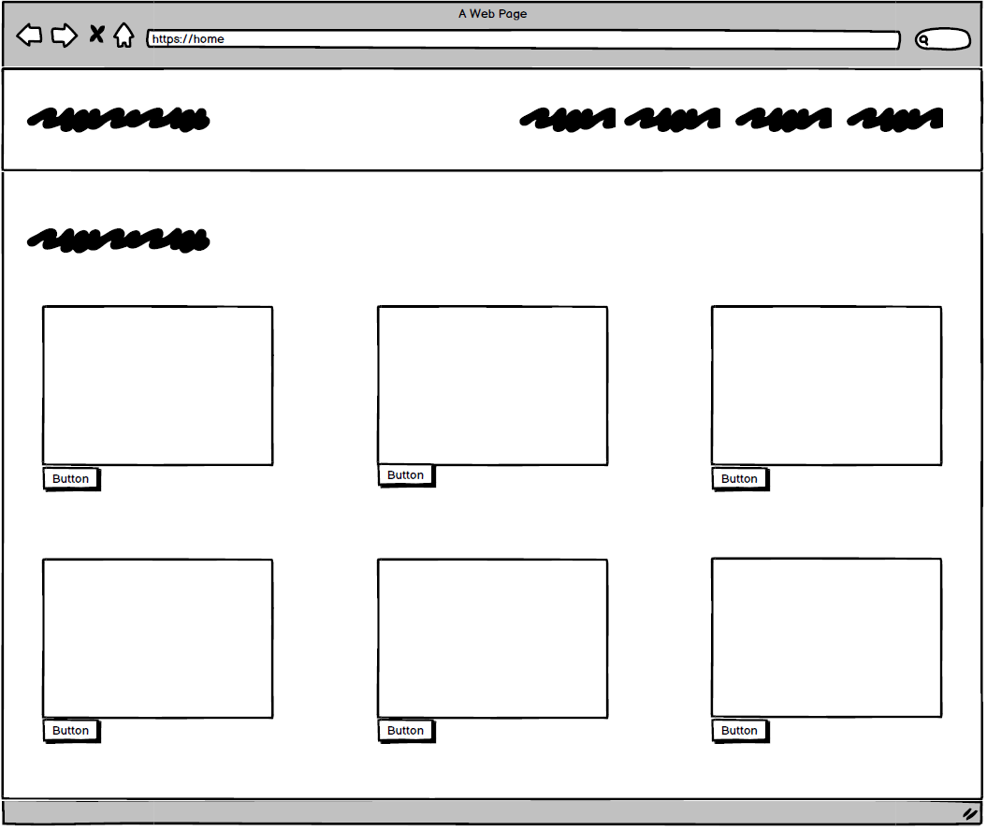

MCD

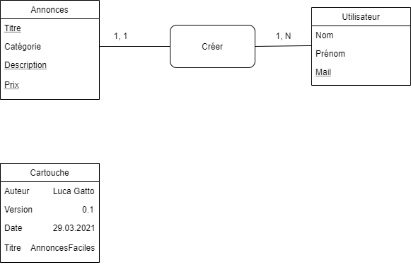Co

Analyse de l’environnement

Nous utilisons les machines du CPNV pour développer le site.
Le logiciel de développement est PhpStorm 2020.2.1.
Pour les maquettes nous utilisons Balsamiq et pour les usecases nous utilisons Excel.

Détermination de l’arborescence du site et des rubriques

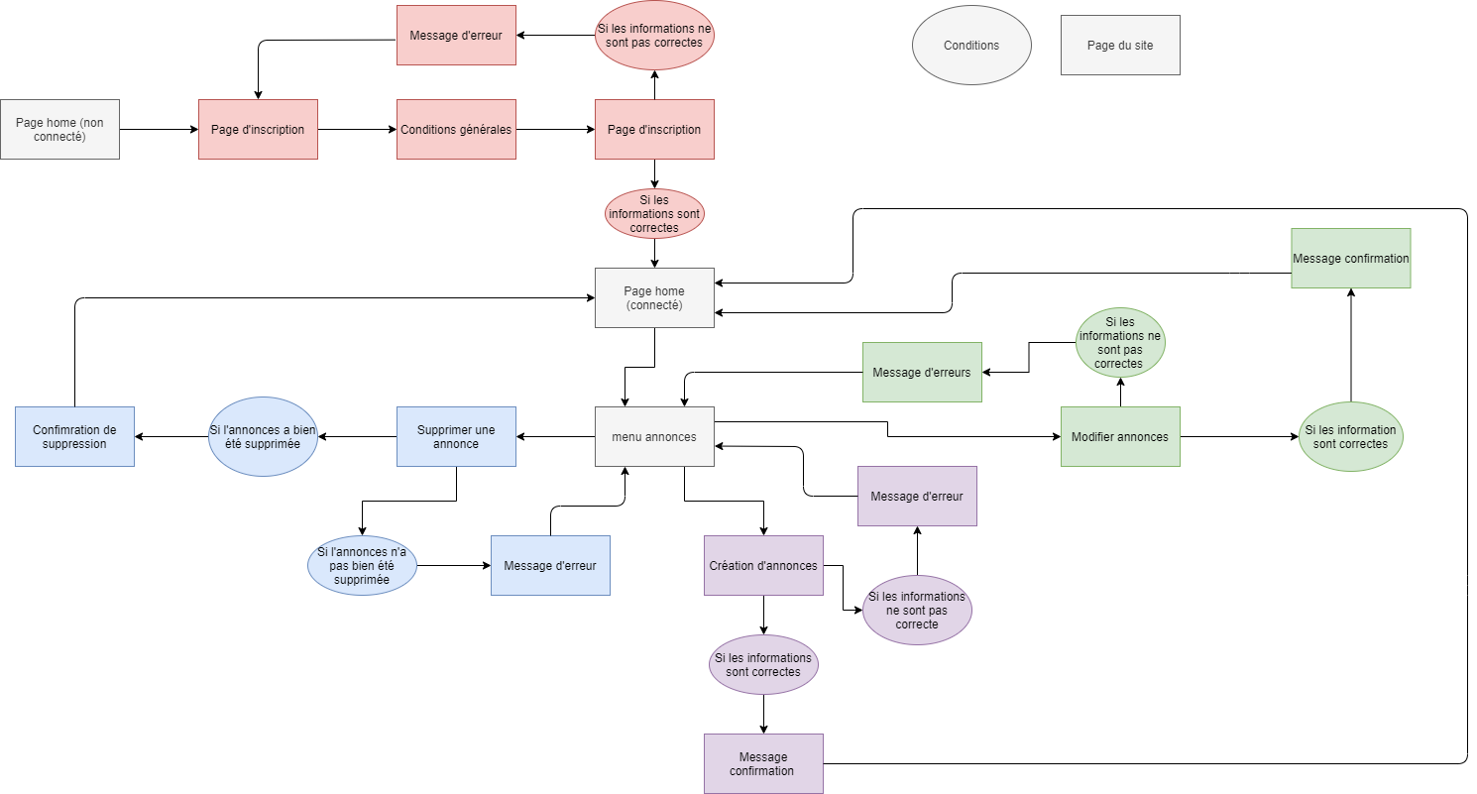

Définition de la charte graphiques

Pour le design, les couleurs principales sont le bleu et le noir. La police est calibri (corps) car c’est une police agréable à lire.

Erreurs restantes

S'il reste encore des erreurs :

- Le site n’est malheureusement pas responsif
- Il n’y a pas de version mobile
- On ne peut pas supprimer un compte utilisateur.
- S’il on rafraichi la page après avoir créer un article, ça le duplique.

Mise en service

Liste des documents fournis

- Documentation

Conclusions

- Objectifs atteints
  - Possibilité de s’enregistrer
  - Possibilité de se connecter
  - Possibilité d’ajouter une annonce
  - Possibilité de modifier une annonce
  - Possibilité de supprimer une annonce
- Objectifs non-atteints
  - Le site n’est pas responsif
  - Un utilisateur ne peut pas supprimer son compte
- Difficultés particulières
  - Afficher les annonces dans les bonnes catégories
- Suites possibles pour le projet (évolutions & améliorations)
  - Effectuer tous les objectifs non-atteints

